# **IAM设备Top 10用户流速统计项目部署文档**

## **1. 项目简介**

本项目旨在通过调用IAM设备的API，统计用户流量并生成Top 10用户流速排名。脚本将读取配置文件，获取IAM设备信息，执行统计任务，并将结果输出为Excel文件。

## **2. 目录结构说明**

在执行部署前，请了解项目的主要目录结构及其用途：

/semptian/IAM_project/  
├── config.py # 项目主配置文件  
├── user_flow_stats.py # 主执行脚本  
├── input/ # 存放输入文件，如"IAM配置.xlsx"  
│ └── IAM配置.xlsx  
├── output/ # 存放生成的统计结果Excel文件  
├── logs/ # 存放运行日志  
├── offline_packages/ # 存放离线Python依赖包  
├── requirements-offline.txt # 离线依赖列表  
├── requirements.txt # 在线依赖列表  
└── tests/ # 测试脚本目录

## **3. 部署步骤**

### **步骤一：创建项目目录并上传文件**

首先，在服务器上创建项目根目录。

sudo mkdir -p /semptian/IAM_project

然后，将项目压缩包 IAM_UserFlowStats.zip 和离线依赖包 offline_packages.zip 上传到刚刚创建的 /semptian/IAM_project 目录中。

### **步骤二：解压项目文件并授权**

进入项目目录，解压 IAM_UserFlowStats.zip。

cd /semptian/IAM_project  
unzip IAM_UserFlowStats.zip

为确保所有脚本和文件具有正确的读写执行权限，请执行以下命令：

sudo chmod -R 777 /semptian/IAM_project

### **步骤三：安装离线依赖**

项目依赖的Python包已打包为 offline_packages.zip，请按照以下步骤进行安装。

1. **解压离线依赖包**  
   unzip /semptian/IAM_project/offline_packages.zip -d /semptian/IAM_project/
2. 执行离线安装脚本  
   进入解压后的 offline_packages 目录，并运行安装脚本。  
   cd /semptian/IAM_project/offline_packages  
   python3 offline_installer.py  
     
   该脚本会自动安装 requirements-offline.txt 中列出的所有依赖包。

## **4. 配置说明**

项目的核心配置均在 /semptian/IAM_project/config.py 文件中。在运行脚本前，请务必检查并修改相关配置。

### **关键配置项：SHARED_SECRET**

这是最重要的配置项，用于API认证。

* **路径**: /semptian/IAM_project/config.py
* **配置项**: SHARED_SECRET
* **说明**: 此共享密钥 **必须** 与现场IAM设备上配置的值完全一致，否则API请求将失败。
* **示例值**:
  + 实验室环境配置值为: SHARED_SECRET = "1"，即下图1处。
  + 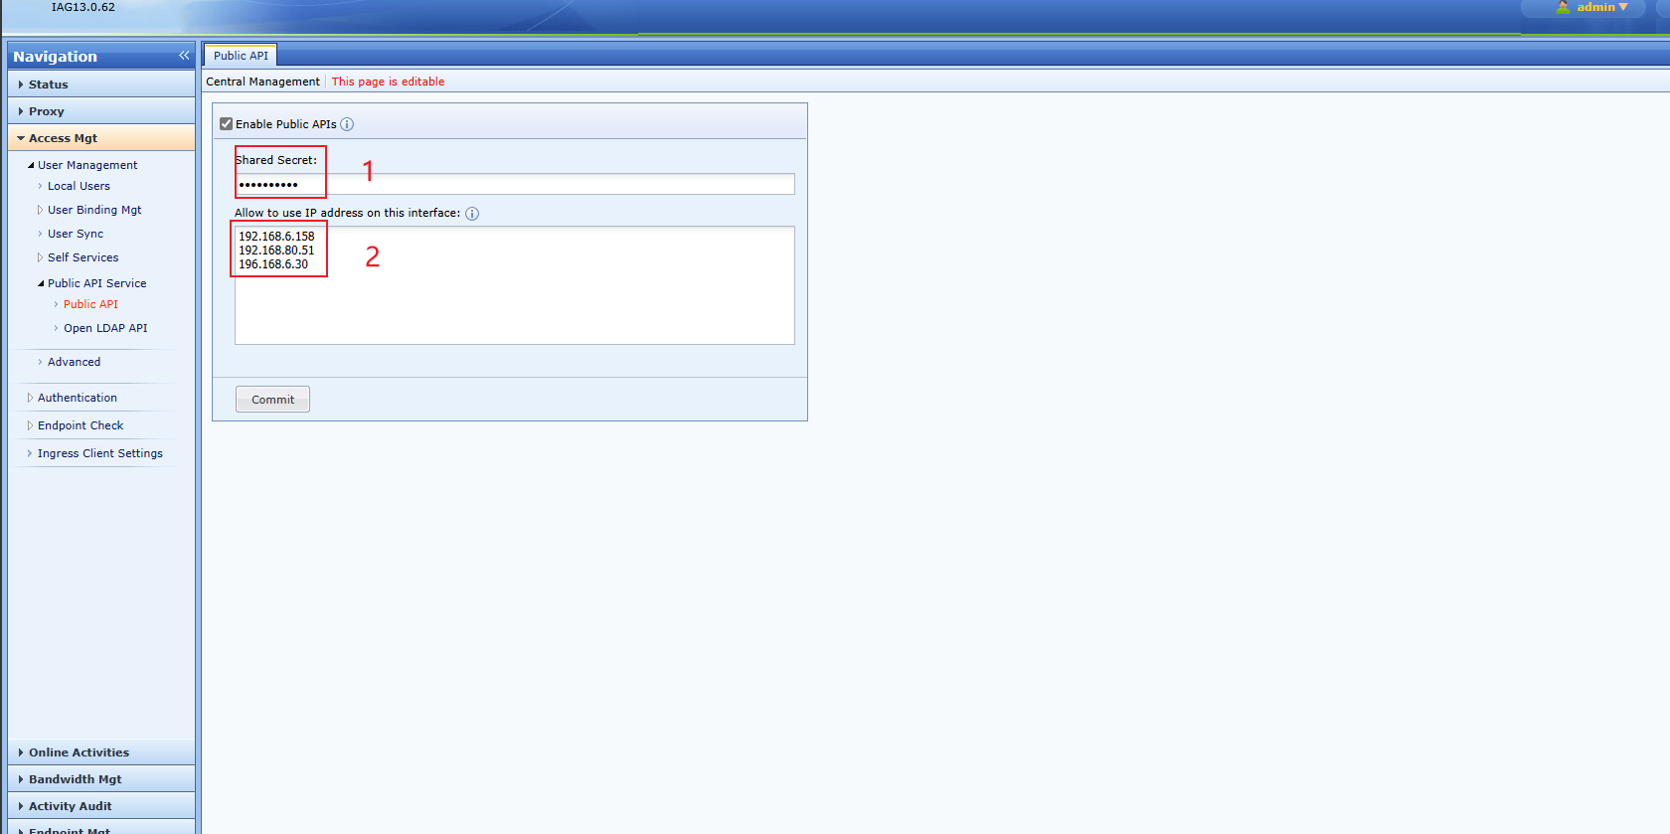
  + 图为iam管理页面，注意需要配置python脚本所在服务器的ip地址到图中2处,目的是赋予该服务器调用接口的权限。
  + 请根据实际部署环境修改此值。

### **其他配置项**

可以根据需求调整 config.py 中的其他配置：

* INPUT_FILE_PATH: 输入的IAM配置文件路径，默认为 input/IAM配置.xlsx。
* OUTPUT_DIR: 输出结果的目录，默认为 output。
* OUTPUT_FILENAME: 输出结果的文件名，默认为 用户流量统计结果.xlsx。
* API_PORT: IAM设备API端口，默认为 9999。
* REQUEST_TIMEOUT: 请求超时时间（秒），默认为 30。
* MAX_RETRIES: API请求失败后的最大重试次数，默认为 3。

## **5. 执行与结果查看**

### **步骤一：准备输入文件**

将包含IAM局点和对应IP地址的 IAM配置.xlsx 文件放置在 /semptian/IAM_project/input/ 目录下。

### **步骤二：执行统计脚本**

完成所有配置后，返回项目根目录，并使用 python3 执行主脚本。

cd /semptian/IAM_project  
python3 user_flow_stats.py

脚本开始运行后，会依次读取 input 目录中的配置文件，向IAM设备发起API请求，并将统计过程中的信息记录到 logs 目录。

### **步骤三：查看结果**

脚本执行成功后，统计结果将保存在 /semptian/IAM_project/output/ 目录下的 用户流量统计结果.xlsx 文件中。可以下载该文件查看Top 10用户流速排名。